1. Описание проблемы
Конфигурация: УТ 10.3 (дописанная). Необходимо модуль логирования, созданный для документа «Заказ покупателя» расширить для логирования документов «Поступление товаров и услуг» и «Перемещение товаров»

2. Техническое задание
В документе «Заказ покупателя» есть кнопка «Отчет по изменениям» 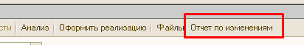
При нажатии этой кнопки открывается форма отчета, в которой записано изменение каждого реквизита как самого документа, так и его табличных частей:
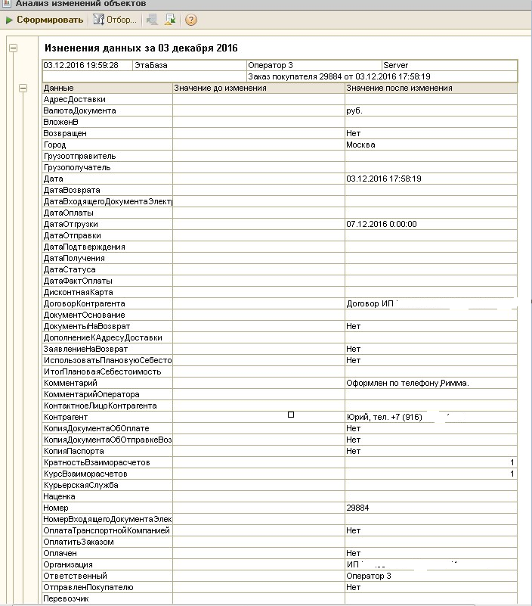

Необходимо перенести механизм записи данных из заказа покупателя в документы «Поступление товаров и услуг» и «перемещение товаров» и сделать такую же кнопку для вызова отчета. Должны записываться абсолютно все реквизиты, которые есть в указанных документах. Посмотреть, как сделано текущее логирование можно в файле cf. Работать надо будет в полноценной тестовой базе

